FORMULARIO
ESPECIFICACIONES TÉCNICAS DE OBLIGATORIO CUMPLIMIENTO Y ADICIONALES DE OBLIGATORIO CUMPLIMIENTO.

- ESPECIFICACIONES TÉCNICAS DE OBLIGATORIO CUMPLIMIENTO

ITEM | ELEMENTO | DESCRIPCION | CUMPLE/  NO CUMPLE
1 |  | "- vinilo blanco de 450x150cm impresión alta resolución eco solventes laminado frio mate/brillante.  - Ref. VBB75 - P1 - K135S  - DESCRIPCIÓN: la referencia VBB75 - P1 - K135S es una estructura compuesta por una película de PVC semirígida, de color blanco con excelente acabado brillante.  - Diseñada para aplicaciones en el sector de artes gráficas; con un adhesivo base acrílico de buena cohesión y fuerza adhesiva; su respaldo es un papel Kraft supercalandrado siliconado de alta estabilidad dimensional que hace de la estructura un material de excelente desempeño en los diferentes sistemas de impresión. Su instalación se puede aplicar sobre superficies planas o con curvaturas ligeras. Ideal para fabricación de etiquetas, avisos y piezas publicitarias autoadhesivas elaboradas por sistemas de corte en plotter e impresas por serigrafía e impresión digital en gran formato con tintas solventes, ecosolventes, latex y de curado UV, proporcionando buena estabilidad dimensional.  - CARA DE IMPRESIÓN: película de PVC flexible semirígida, calandrada monomérica con acabado brillante.  - RANGO TEMPERATURA SERVICIO: -10°C a 90°C"
  IMPRESIÓN ALTA RESOLUCION EN VINILO BLANCO DE 450X150CM
  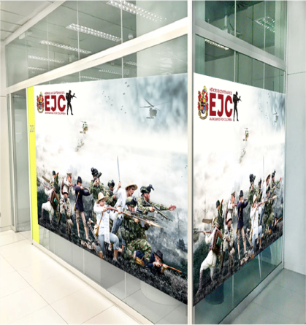
2 |  | ESTRUCTURA  - Carcasa en Coll rool pintado en electrostática.  - Sistema enrollable y tubos en aluminio.  - Estuche de transporte en lona.  - Impresión digital en banner. 200 cm X 100 cm.
  IMPRESIÓN ALTA RESOLUCION ECO SOLVENTES DE 200X100 CM ROLL UP 2X1
  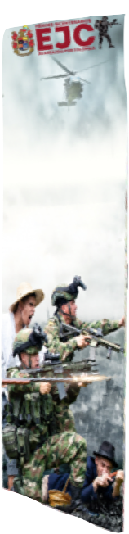
3 |  | vinilo micro perforado PVC calandrado que facilita la transmisión de luz, Grosor: 140 micrones  Peso del Liner: 140grs  Hoyo 1.5mm  Apertura del Agujero y distancia (1.5 Perforación es de 50% - 50%)  Adhesivo acrílico transparente (base solvente)  Tiempo de vida al aplicarse: 1 año al exterior dependiendo las condiciones climatológicas.
  IMPRESIÓN ALTA RESOLUCION TRANSLUCIDO ECO SOLVENTE VINILO MICROPERFORADO 450X150CM
  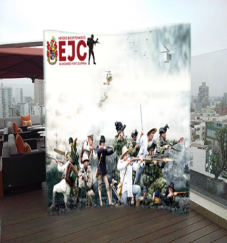
4 |  | ESTRUCTURA  - Estructura Metalica centro en X  - Maletín en lona de fácil transporte con banner impresión digital  BANNER:  - Lona translúcida y flexible para gráficos de mediana duración, laminada en PVC. Producto de excelente beneficio, con una superficie suave, permite una excelente recepción de tintas base solvente y rapidez en el secado. Ideal para vallas por su resistencia.  - GROSOR 0.34 ±0.02 mm  - RESISTENCIA DE RASGADO ≥200 N/5 cm  - TEMPERATURA DE USO - 30 oC a 70 oC  - MEDIDAS BANNER 200 cm X 100 cm
  ESTRUCTURA METALICA CENTRO EN X CON MALETIN DE FACIL TRANSPORTE CON BANNER DE IMPRESIÓN DIJITAL 2X1 MTS CON ACABADOS Y ARANDELAS DE SUJECION
  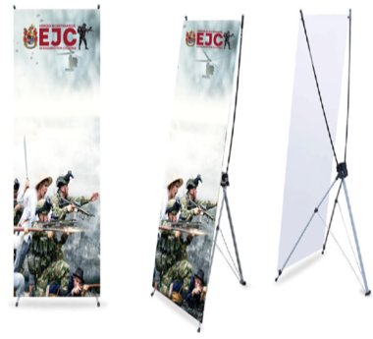
5 |  | Adhesivos en vinilo transparente laminado troquelados de 5x15 cms  - Ref. VTB50 - P1 - K135S  - DESCRIPCIÓN: la referencia VBB75 - P1 - K135S es una estructura compuesta por una película de PVC, transparente con excelente acabado brillante y mate.  - Vinilo transparente.  - Imagen impresión digital según logo campaña.
  ADHESIVOS EN PROPALCOTE TROQUELADOS DE 5X15 CMS.
  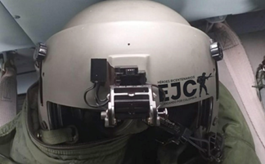
6 |  | - Volantes media carta a 4x0 ( UNA CARA )  - Papel propalcote de 115 gramos  - Tintas CMYK industriales para maquina offset marca Speed HEIDELBERG 4 torres.  - Los diseños deben ser entregados al proveedor en formato PDF o COREL DRAW. Con las medidas indicadas según el tamaño de impresión contratado.
  VOLANTES MEDIA CARTA A 4X4 TINTAS EN PROPALCOTE DE 115 GRAMOS
  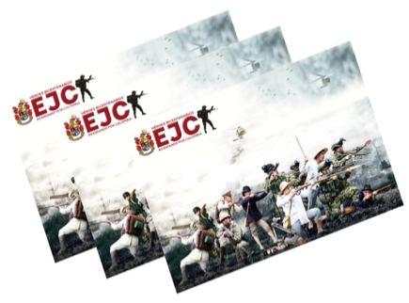
7 |  | - Mamillas en Poliéster  - sublimación térmica  - Diseño entregado por el supervisor o gerente del proyecto  - resistencia al agua.
  MANILLAS DEL COLOR A LIBRE ELECCION SUBLIMADAS A COLOR
  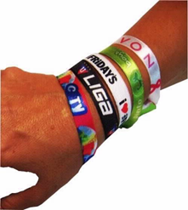
8 |  | ESTRUCTURA  - Carcasa en Coll rool pintado en electrostática.  - Sistema enrollable y tubos en aluminio.  - Estuche de transporte en lona.  - Impresión digital en banner.  BANNER:  - Lona translúcida y flexible para gráficos de mediana duración, laminada en PVC. Producto de excelente beneficio, con una superficie suave, permite una excelente recepción de tintas base solvente y rapidez en el secado. Ideal para vallas por su resistencia.  - GROSOR 0.34 ±0.02 mm  - RESISTENCIA DE RASGADO ≥200 N/5 cm  - TEMPERATURA DE USO - 30 oC a 70 Oc  Tamaño impresión sky line 3.44 cm X 2.30 cm  Tamaño impresión counter 86 cm X 1.77 cm
  ESTRUCTURA WALL POP CURVO DE 5,20 MTS X 2,30 MTS CON IMPRESIÓN EN VINILO LAMINADO
  SOBRE BASE RIGIDA DE POLIESTIRENO IMANTADO INCLUYE MALETA RIGIDA DE TRANSPORTE QUE SIRVE COMO COUNTER
  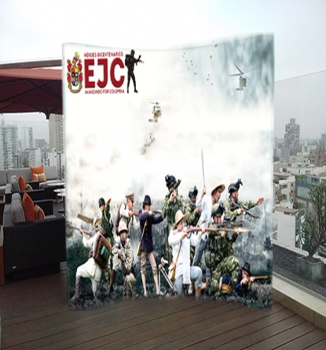
9 |  | Vinilo termo formado para intemperie, imagen ploteada según logo campaña.  - Marca 3M Serie Scotchprint 1080  - VINILO NEGRO MATE ref. 1080-M12  - Espesor típico de la lámina: 0,09 mm.  - -Temperatura de servicio: -60º a +107ºC  - -Adhesivo acrílico sensible a la presión con tecnologías 3M™ Controltac™ y Comply™ -  Los canales de expulsión de aire de la tecnología 3M™ Comply™ facilitan una aplicación en seco, libre de burbujas y arrugas.  - Garantía: 2 años por despegue, descoloración, perdida de forma.  Medidas adhesivos para aeronaves:  UH-60: 145X45 CM  BELL: 40X150 CM  MI-17: 135 X 35 CM  BEECHCRAFT: 150X50 CM  TWIN COMANDER: 140X36 CM  ANTONOV-32B: 180X60 CM  CESSNA 208B: 140X35 CM  CASA212-100: 150X50 CM  PARTES DE LA INSTALACION  UH-60: PUERTAS DE CABINA AMBOS LADOS  BELL: PUERTAS DE CABINA AMBOS LADOS  MI-17: FUSELAJE PARTE ATRÁS AMBOS LADOS  BEECHCRAFT: FUSELAJE PARTE DE ATRAS AMBOS LADOS  TWIN COMANDER: FUSELAJE PARTE ATRAS AMBOS LADOS  ANTONOV-32B: FUSELAJE PARTE ATRAS AMBOS LADOS  CESSNA 208B: PUERTAS DE CABINA  CASA212-100: FUSELAJE PARTE ATRAS AMBOS LADOS
  ADHESIVO EN VINILO TERMOFORMADO PARA INTERPERIE IMAGEN PLOTEADA SEGÚN LOGO CAMPAÑA MEDIDAS……….. INCLUYE INSTALACIÓN 134
  AERONAVES (02 ADHESIVOS POR AERONAVE) DE USO DEL EJÉRCITO NACIONAL 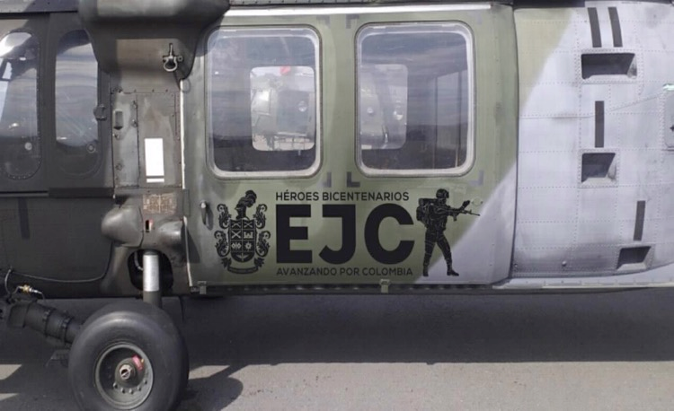

1.2 ESPECIFICACIONES TÉCNICAS ADICIONALES DE OBLIGATORIO CUMPLIMIENTO

 | ITEM | DESCRIPCIÓN | ESPECIFICACIONES | CUMPLE / NO CUMPLE
 | 1 | TRANSPORTE | El contratista deberá viajar a los 27 aeropuertos seleccionados donde se realizara la campaña publicitaria, a nivel nacional y realizar la instalación del material publicitario.  El contratista deberá viajar a los lugares donde se encuentren desplegadas las 138 aeronaves de la marca Ejército Nacional y realizar la instalación del material publicitario vinilo termo formado.  Nota: los costos de transporte estarán a cargo del contratista
 | 2 | ENTREGA DE LOS BIENES | El contratista instalara la cantidad de material publicitario que el supervisor del contrato y gerente del proyecto estime conveniente para las instalaciones del aeropuerto a nivel nacional con el estudio previo que se realice en cada aeropuerto, con el tope máximo de la cantidad de productos que se adquieren en el presente proceso.  El contratista deberá entregar e instalar el material publicitario n excelentes condiciones, debidamente embalado, buena presentación e impermeabilizado, esto con el fin de ser verificado y constatado por el supervisor del contrato para su respectiva trazabilidad.  El contratista instalara con fecha 20 de agosto del 2019, toda la publicidad correspondiente al aeropuerto internacional el Dorado en Bogotá y la instalación del material publicitario de los aviones de las marca Ejército Nacional.  El contratista entregara con fecha 27 de agosto del año 2019, toda la publicidad instalada en los 26 aeropuertos a nivel nacional.  El contratista entregara con fecha 27 de agosto del año 2019, toda la publicidad instalada en los aeronaves de ala rotatoria de la marca Ejército Nacional.  El contratista entregara con fecha 27 de agosto del año 2019, todo el materia de publicidad restante que se encuentra especificado en el plan con sus cantidades correspondientes.  NOTA: El material publicitario que no puedan ser instalados por disponibilidad de las aeronaves en las fechas antes previstas deberá suministrarse de conformidad a las coordinaciones con el supervisor del contrato.
 | 3 | TRAZABILIDAD DEL SERVICIO | El contratista deberá entregar al supervisor del contrato un informe con registro fotográfico físico y magnético, antes durante y después de la instalación del material publicitario en los 27 aeropuertos seleccionados a nivel nacional y en las aeronaves de marca Ejército Nacional en un plazo de 24 horas, después de realizado el trabajo.  El contratista coordinara con el supervisor del contrato la entrega de los elementos al BAAAS para su respectiva trazabilidad.
 | 4 | ESPECIFICACIÓN TECNICA | Se podrán efectuar cambios de imágenes institucionales que se plasmaran en el material publicitario a adquirir solo con autorización y coordinación del supervisor del contrato sin cambio de medida ni modelos establecidos en el plan.  La instalación de los adhesivos en las aeronaves de la marca Ejército Nacional, deberá ser en un lugar específico donde no afecte ningún sistema de la aeronave, y se podrán hacerse cambios en el lugar de instalación para no afectar la misma, con la debida autorización del supervisor del contrato y gerente del proyecto.
 | 5 | SUPERVISIÓN | El supervisor del contrato estará en la potestad de rechazar el material adquirido dentro del contrato que no cumpla con las especificaciones técnicas obligatorias establecidas
 | 6 | CERTIFICACIÓN | El contratista entregar certificación del material adhesivo en vinilo termo formado de acuerdo a la ficha técnica antes de la instalación de los adhesivos.
 | 7 | INSTALACIÓN | El contratista deberá entregar el material publicitario instalado conforme a :  - las condiciones establecidas por los aeropuertos y cantidades previa coordinación con el supervisor del contrato.  - la descripción en cuenta a ubicación en la estructura de las aeronaves previamente establecida en las especificaciones técnicas de obligatorio cumplimiento así:  PARTES DE LA INSTALACION  UH-60: PUERTAS DE CABINA AMBOS LADOS  BELL: PUERTAS DE CABINA AMBOS LADOS  MI-17: FUSELAJE PARTE ATRÁS AMBOS LADOS  BEECHCRAFT: FUSELAJE PARTE DE ATRAS AMBOS LADOS  TWIN COMANDER: FUSELAJE PARTE ATRAS AMBOS LADOS  ANTONOV-32B: FUSELAJE PARTE ATRAS AMBOS LADOS  CESSNA 208B: PUERTAS DE CABINA  CASA212-100: FUSELAJE PARTE ATRAS AMBOS LADOS  - la descripción e imagen establecida en el numeral 5 de las especificaciones técnicas de obligatorio cumplimiento para el caso de los CASCOS DE VUELO.  NOTA: El material publicitario así como las condiciones antes descritas, los lugares inicialmente previstos podrán ser modificados de conformidad a los requerimientos del supervisor con fundamento en las necesidades de la fuerza y las condiciones de orden público según el caso.

A continuación se relacionan los lugares donde se encuentran las aeronaves y aeropuertos donde se requiere instalar el material publicitario así:

LUGAR DE UBICACIÓN DE LAS AERONAVES A LAS QUE SE LE INSTALARA LA PUBLICIDAD
UNIDADES TACTICAS | PUESTO DE MANDO | BASES MILITARES | CUMPLE /  NO CUMPLE
BRIAV 25 | TOLEMAIDA | N/A
BRIAV 32 | TOLEMAIDA | N/A
BAOEA | TOLEMAIDA | N/A
BAAV1 | BOGOTÁ | N/A
BMMA 1 | BUENAVISTA(GUAJIRA) | BARRANQUILLA  SANTAMARTA  CARTAGENA  EL BANCO  VALLEDUPAR  RIOHACHA  MAICAO  MALAMBO  PUERTO COLOMBIA  PALOMINO
BMMA 2 | BUCARAMANGA | CUCUTA  OCAÑA  CONVENCION  AGUACHICA  BARRANCABERMEJA  TIBU  LA MATA  SANTAROSA SUR DE BOLIVAR  TUNJA  CHIQUINQUIRA  SOGAMOSO
BMMA 3 | POPAYAN | CALÍ  PASTO  IPIALES  TUMACO  PALMIRA  BUGA  EL ESTRECHO  GUABITO  BUENAVENTURA  JUANCHACO  BAHIA SOLANO
BMMA 4 | APIAY | SAN JOSE DEL GUAVIARE  MITÚ  GRANADA/LA URIBE  CAMPO RUBIALES  CARURU  MIRAFLORES  CALAMAR  PUERTO RICO
BMMA 5 | NEIVA | IBAGUÉ  CHAPARRAL  PEREIRA  ARMENIA  PITALITO  LA PLATA  PLANADAS  BOGOTA  MARIQUITA  HONDA  GARZON  MANIZALES  SUPIA  AGUADAS  NEIRA
BMMA 6 | FLORENCIA | LARANDIA  SAN VICENTE DEL CAGUAN  CARTAGENA DEL CHAIRA  PUERTO ASIS  VILLA GARZON  TRES ESQUINAS  LETICIA  TARAPACA  TARARACUARA  LA CHORRERA  PUERTO LEGUIZAMO  LA MACARENA  SANTA ANA  PEÑAS COLORADAS
BMMA 7 | MEDELLIN | QUIBDO  CAUCACIA  CAREPA  SEGOVIA  GUASIMAL  MONTERIA  URRAO  BELLO  ANIMAS  PALANQUERO  RIONEGRO  ANORI  DABEIBA  COVEÑAS  TOLU  CAPURGANA  ACANDI  RIO SUCIO  HIDROITUANGO  TARAZA  PUERTO LIBERTADOR  MUTATA  APARTADO  NECOCLÍ
BMMA 8 | SARAVENA | TAME  ARAUCA  YOPAL  CUMARIBO  PUERTO INIRIDA  PAZ DE ARIPORO  GUERIMA  TAURAMENA  CAÑO LIMON  LA PRIMAVERA  PUERTO CARREÑO  SANTA ROSALIA  BARRANCOMINAS  TARAIRA  P  UERTO TRIUNFO

AEROPUERTOS DONDE SE INSTALARA LA PUBLICIDAD
AEROPUERTOS PUBLICIDAD BICENTENARIO |  | CUMPLE /  NO CUMPLE
1 | SANTA MARTA
2 | CARTAGENA
3 | BARRANQUILLA
4 | VALLEDUPAR
5 | CALI
6 | POPAYAN
7 | TUMACO
8 | PASTO
9 | NEIVA
10 | ARMENIA
11 | PEREIRA
12 | MEDELLIN
13 | SAN ANDRES ISLAS
14 | RIONEGRO
15 | QUIBDO
16 | CAREPA
17 | CUCUTA
18 | BUCARAMANGA
19 | BARRANCAMERMEJA
20 | APIAY
21 | SAN JOSE
22 | MITU
23 | FLORENCIA
24 | SARAVENA
25 | YOPAL
26 | ARAUCA
27 | 27 BOGOTÁ

Con la firma del presente documento me comprometo a cumplir con todas y cada uno de las especificaciones técnicas mencionadas.

FIRMA REPRESENTANTE LEGAL
______________________________________________

